Отчет
об участии на конференции 5 и 6 ноября 2019 г.
5-6 ноября 2019 г. в Институте машиноведения и автоматики НАН КР прошла Международная научно-практическая конференция на тему «АКТУАЛЬНЫЕ ПРОБЛЕМЫ МЕХАНИКИ МАШИН», посвященная 75-летию со дня рождения член-корреспондента НАН КР, первого президента инженерной академии КР С.Абдраимова.
Конференция прошла по двум направлениям:
- Теория механизмов и машин,
Динамика и прочность машин
- Горные машины,
Строительно-дорожные машины
Программа включала в себя также выставку инженерных разработок Института машиноведения и автоматики НАН КР, ознакомление с базой ИМиА НАН КР.
Цель конференции:
• обсуждение результатов новейших теоретических и экспериментальных исследований, а также актуальных проблем, основных тенденций и перспектив развития механики машин,
• содействие распространению и расширению знаний в области машиноведения, укрепление сотрудничества между научно-исследовательскими организациям и вузами.
На конференции приняли участие д.т.н., профессор Зав. каф. ПИ Садиева А.Э.(член комиссии) и преподаватель, аспирант Токтогулова А.К. (докладчик).
Аспирант кафедры ПИ Токтогулова А.К. докладывалась на тему «Вопросы синтеза структур зубчатых механизмов и технологических машин».
По итогам конференции была обсуждена резолюция.
По результатам докладов будет издан научный журнал «Известия Института Машиноведения Национальной Акдемии наук КР». Фотоотчет в приложении.

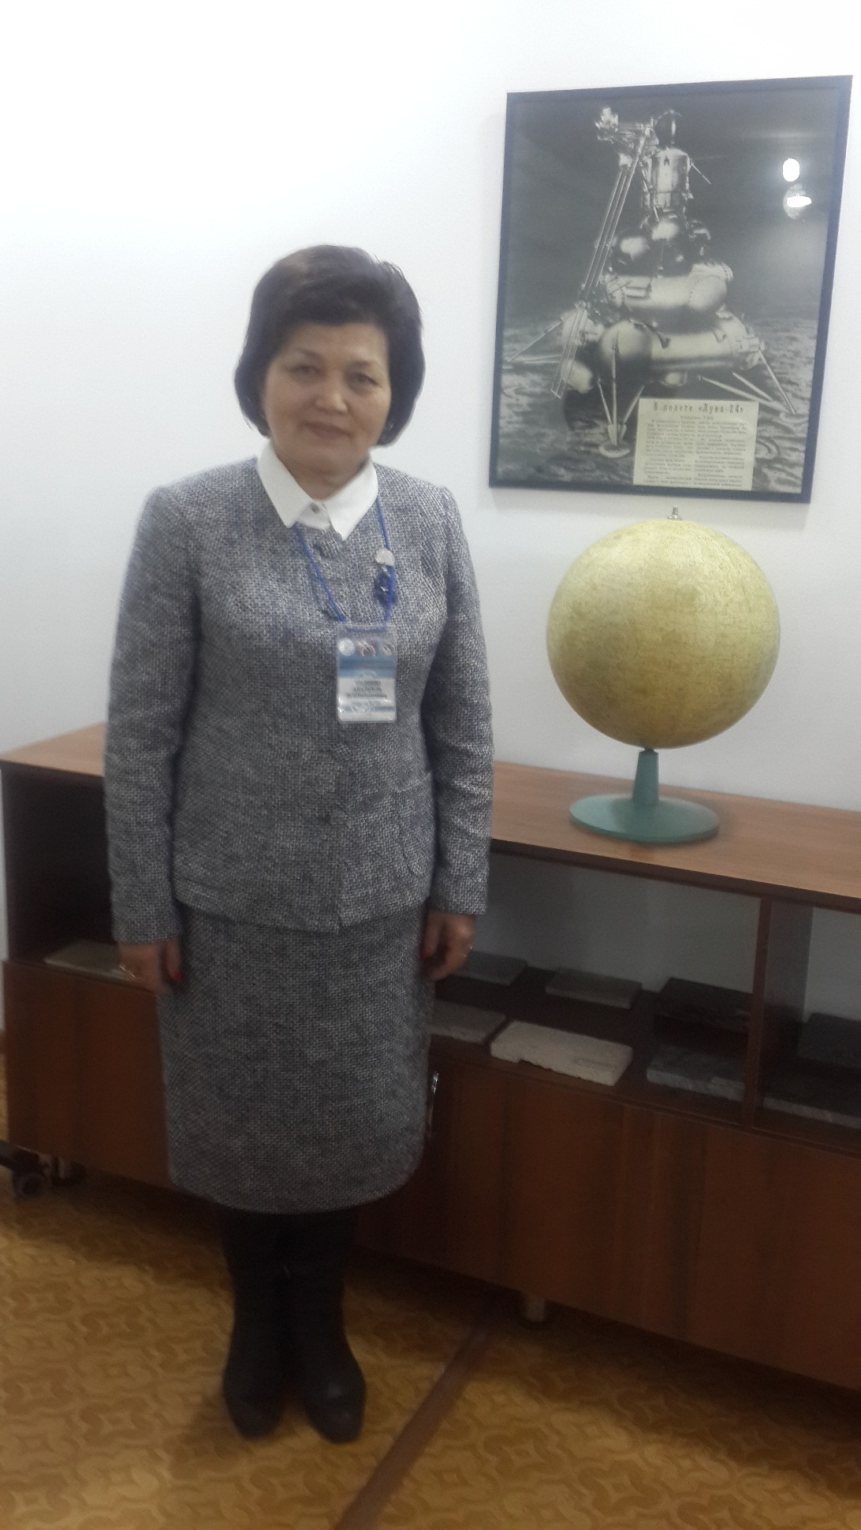
д.т.н., профессор
Зав. Каф. ПИ Садиева А.Э.
Конференц-зал ИМиА НАН КР
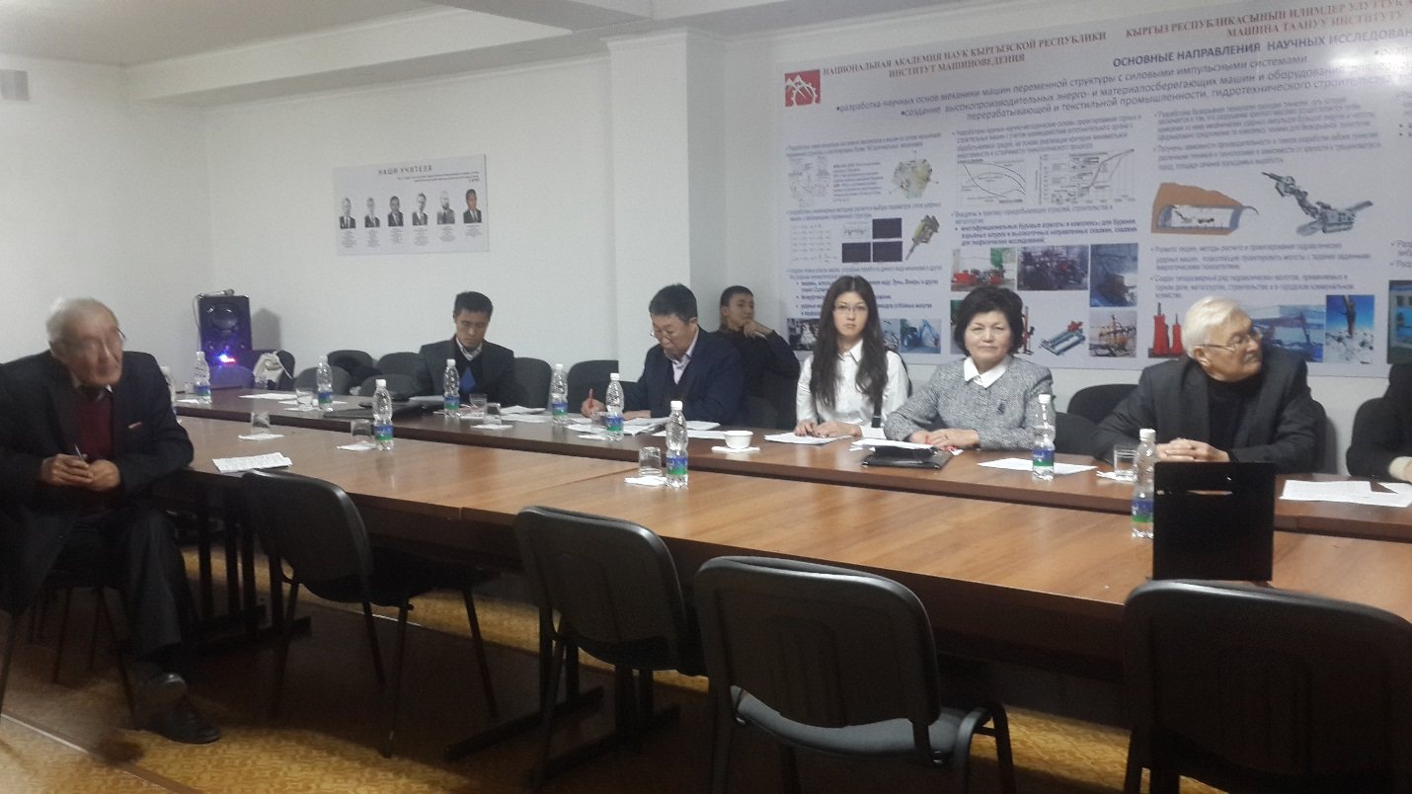

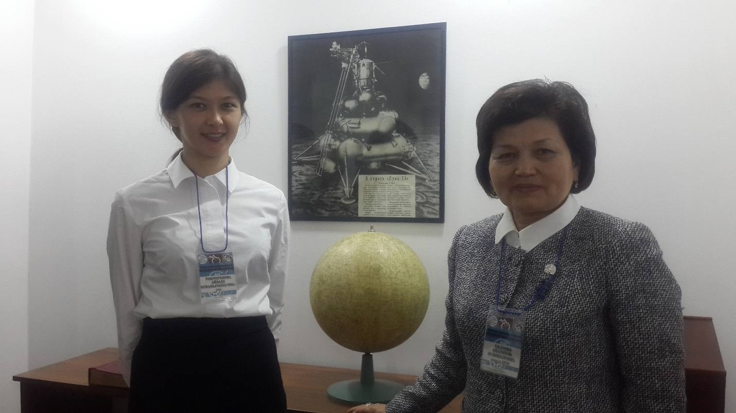
д.т.н., профессор
Зав. Каф. ПИ Садиева А.Э. и преподаватель, аспирант кафедры ПИ Токтогулова А.К.
Конференц-зал ИМиА НАН КР

